Vierkant-Rohrbogen - SX - TdM 72° 80x80

GRÖMO

Eigenschaften

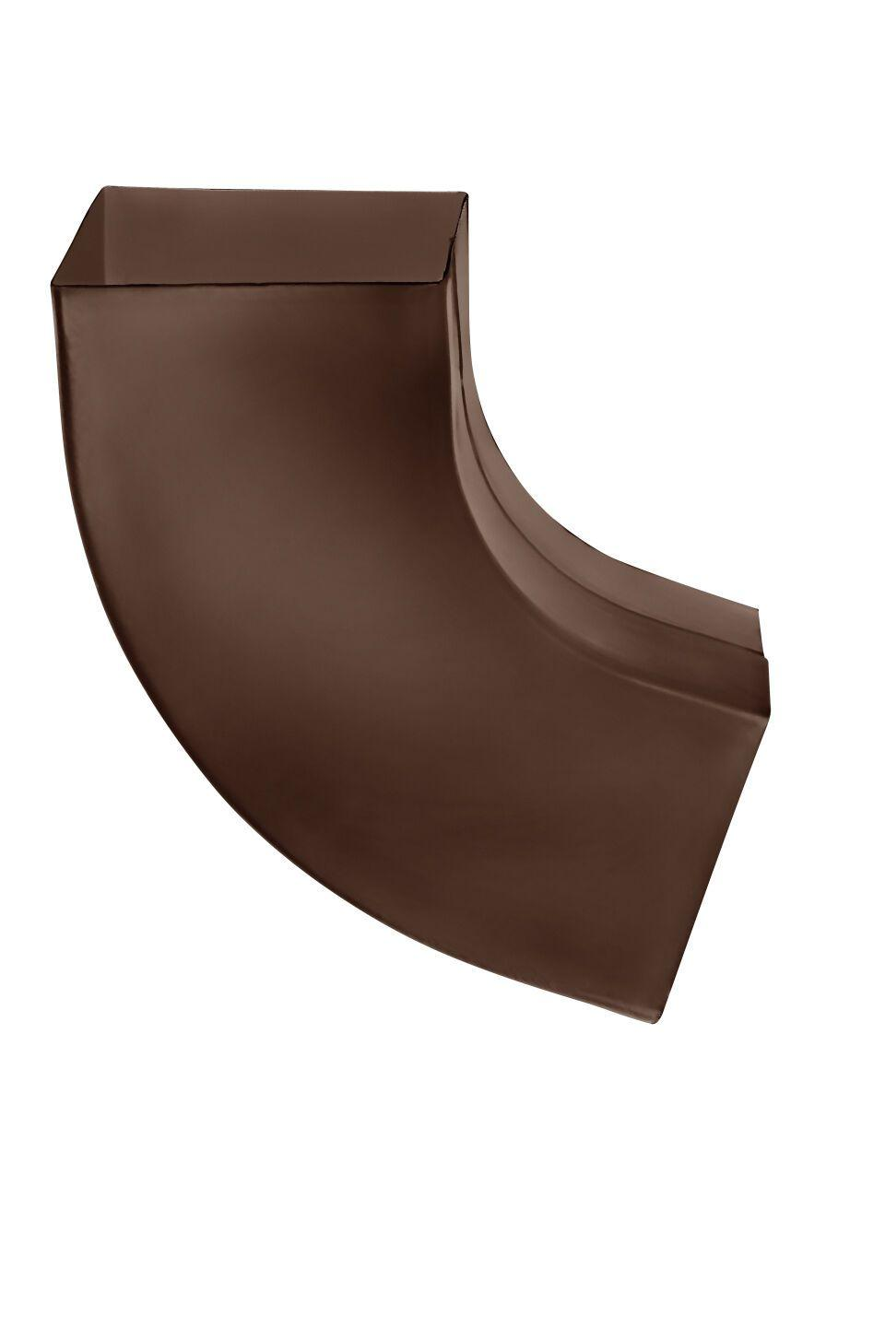

GTIN:

4043706825924

HAN:

82592

Farbton

dunkelbraun

Oberfläche

beschichtet

Werkstoff

Aluminium

Breite (mm)

81,00

Länge (mm)

81,00

Nennweite DN

80,00

Winkel (Grad)

72,00

Hinweis

Fertigungsbedingt Materialdicke 0,6 mm

Farbtonbezeichnung Hersteller

Testa di Moro